INDICAÇÃO Nº 1071 /12



“Retirar ‘lixão’ acumulado em área pública, na Rua Limeira, próximo ao Supermercado São Vicente, no bairro São Fernando”.

**INDICA** ao Senhor Prefeito Municipal, na forma regimental, determinar ao setor competente que tome providências no sentido de executar a retirada de ‘lixão’ acumulado em área pública, na Rua Limeira, próximo ao Supermercado São Vicente, no bairro São Fernando.

**Justificativa:**

A referida reivindicação é solicitada, pois o local vem recebendo sobras de lixo residencial, entre outros tipos de entulhos.

Ocorre que, o descarte deste materias neste local está causando transtornos aos moradores, gerando assim reclamações de munícipes que pedem para a Administração Municipal juntamente com o setor competente busque a solução do problema.

Plenário “Dr. Tancredo Neves”, em 23 de maio de 2012.

**ADEMIR DA SILVA**

-vereador-

**(Fls. 2 da INDICAÇÃO n° 1071 /12)**



Lixão acumulado em área pública, na Rua Limeira:

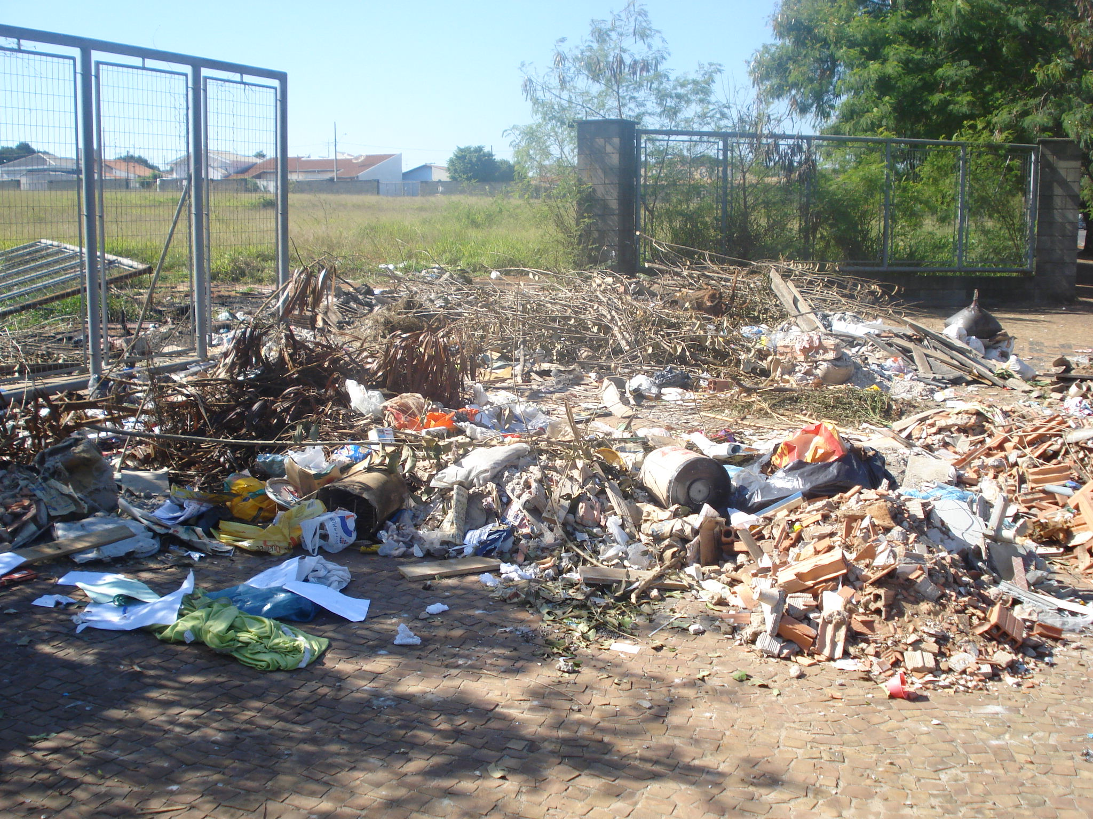

Plenário “Dr. Tancredo Neves”, em 23 de maio de 2012.

**ADEMIR DA SILVA**

-vereador-